Муниципальное Бюджетное Дошкольное Образовательное Учреждение детский сад № 47 «Ёлочка»

**Проект: «*Осень-осень, в гости просим*»**

Воспитатель: Гомбоева А.Б.

2024г.

**Проект: *«Осень-осень, в гости просим*»**

**Вид проекта:** познавательный, творческий.

**Продолжительность:** краткосрочный (с 09.09-20.09.24)

**Участники проекта:** дети группы № 2.

**Проблема:** «Что нам осень принесла?»

**Актуальность проекта:** Тема данного проекта была выбрана не случайно. Хочется расширить кругозор детей об осени, её основных признаках, названиях месяцев. С приходом осени все вокруг поменялось: и погода, и цвет листьев на деревьях, одежда людей из-за холода. В беседах с детьми, некоторые из них затруднялись называть названия месяцев и некоторые признаки осени. Так же мало использовали глаголы, определения, связанные с золотой осенью. В связи с этим была определена такая тема. Дети, в недостаточной степени имеют представление об осенних явлениях в живой и неживой природе. Не всегда точно могут определить значение слов « золотая осень»,«унылая пора», подбирать к существительным прилагательные и глаголы. В ходе проекта решается задача повышения речевой активности детей, совершенствование связной речи, развитие словаря.

**Цель проекта:** Дать детям элементарные представления об изменениях в природе осенью, о подготовке растений и животных к этому времени года. Развивать у детей интерес к наблюдениям за явлениями природы. Прививать умение сравнивать, устанавливать простейшие причинно-следственные связи. Воспитывать у детей бережное отношение к природе.

**Задачи проекта:** Добиться пополнения и обогащения знаний детей по лексическим темам: «*Осень»*, *«Овощи»*, «*Фрукты»*.

-Способствовать формирования у детей умение вести наблюдения в живой и неживой природе.

-Изучение детьми объектов живой и неживой природы во взаимосвязи со средойобитания и формирование в детях осознанно правильного взаимодействия с окружающим их большим миром природы.

-Показать конкретные способы экспериментирования и исследования объектов природы.

-Способствовать развитию умения делать выводы, устанавливая причинно-следственные связи между объектами природы.

-Способствовать развитию диалогической форме речи, вовлекать детей в разговор во время рассматривания картин; формировать умение вести диалог с педагогом: слушать и понимать заданный вопрос, понятно отвечать на него.

-Способствовать формированию умения передавать в рисунке красоту окружающей природы; обращать внимание на подбор цвета, соответствующего изображаемому предмету; развивать умение ритмично наносить пятна, мазки; развивать эстетическое восприятие.

-Способствовать формированию начальных форм экологической культуры у детей дошкольного возраста; развивать познавательную активность; воспитывать любовь к природе.

**Ожидаемые результаты:** - расширить и закрепить знания и представления детей об осени, её признаках и дарах;

-расширение и активизация речевого запаса детей на основе углубления и обобщения представлений об окружающем, а также в процессе знакомства с рассказами, стихами, пословицами, загадками осенней тематики;

-применение сформированных навыков связной речи в различных ситуациях общения;

-отражение знаний, накопленных в процессе реализации проекта, в различных видах деятельности *(изобразительной, театрализованной, умственной, игровой)*;

-дети смогут устанавливать причинно-следственные связи между погодными изменениями в природе, вести наблюдения за объектами неживой природы.

**Итоговое мероприятие:**утренник, посвящённый Осени.

|  |  |  |
| --- | --- | --- |
| **Образовательные области.** | **Виды детской деятельности.** | ***РППС*** |
| ***Социально– коммуникативное развитие*** | Беседы:«Осенние хлопоты человека», «Осторожно, ядовитые растения», «Правила поведения в лесу».  С/р игры: «Магазин «Овощи и фрукты»,  «Осеннее путешествие в лес».  Д/и: «Времена года», «Узнай по описанию», «Когда – это бывает?»  Игры - драматизации по сказке «Репка».  Трудовая деятельность:Сбор природного материала на прогулке (сбор шишек, семян, листьев для гербария). | Картины, ил-ции по теме,  Атрибуты к играм по сказке «Репка» |
| ***Познавательное развитие*** | ОД «Здравствуй Осень».  ОД «Овощи, фрукты».  Наблюдение за сезонными изменениями в природе, за цветником, птицами, насекомыми, деревьями, осенью.  Беседы: «Осень», «Почему птицы улетают на юг», «Что изменилось в осеннем лесу?», «Осенний урожай», «Почему деревья сбрасывают листья».  Ситуативный разговор: «Какие ты знаешь сказки, где один из героев – овощ или фрукт?», «Почему я люблю (не люблю) осень?»  Д/игры: «С какого дерева листок?», «Огород-огород, очень много с ним хлопот». | Иллюстрации, книги, д/и. |
| ***Речевое развитие*** | ОД «Поговорим про осень»  ОД «Перелётные птицы»  ЧХЛ:А. С. Пушкин «Уж небо осенью дышало…»;«Осень»(отрывок), А. Плещеев «Осенняя песенка», И. Бунин «Листопад»  Русская народная сказка «Мужик и медведь»,  В. Сутеев «Яблоко».  Загадки, пословицы, поговорки;  Составление рассказов об осени из личного опыта и по картинам и иллюстрациям  Словесные игры: «Чудесный мешочек»,«Сложное слова». | Иллюстрации, картины по теме, художественная литература. |
| **Художественно-эстетическое развитие** | ОД «Разноцветная Осень»(обрывная аппликация)  ОД «Поляна грибов»(лепка.)  ОД «Золотая осень»(рисование).  ОД «Ширма с овощами» (аппликация).  Самостоятельная художественная деятельность:  Рисование «Путешествие в осенний лес». «Сбор урожая».  Лепка «Овощи и фрукты»«Звери готовятся к зиме».  Рассматривание репродукций картин:  И. И. Левитан «Золотая осень»,И. Шишкин «Осень».  Разучивание песни к утреннику. | Цветная бумага, клей, карандаши, ножницы, настольный театр. |
| ***Физическое развитие*** | Пальчиковая гимнастка «Вышел дождик погулять», «Листочки»;  дыхательная гимнастика «Ветерок»;  П/и «У медведя во бору», «Совушка»,«Длинная змейка»  Физкультминутки:«Клен»  -Ветер тихо клен качает,  Вправо-влево наклоняет:  Раз-наклон  И – наклон  И два – наклон. | Атрибуты для подвижных игр |

**Итог проекта**. В результате проекта у детей пополнились, систематизировались знания и представления об осенних изменениях в природе, о многообразии осенних даров. Появилось стремление расширять свой кругозор по данной теме. Укрепилось представление о необходимости бережного отношения к природе.

На основе углубления и обобщения представлений об окружающем в процессе знакомства с рассказами, стихами, пословицами, загадками осенней тематики, у детей расширился и активизировался речевой запас. У них появилось желание самостоятельно заняться творчеством – сочинять свои загадки и небольшие стихи об осени, иллюстрировать их, работать сообща над общим проектом.

У родителей появился интерес к образовательному процессу, развитию творчества, желание общаться с педагогами, участвовать в жизни группы.

Приложение 1

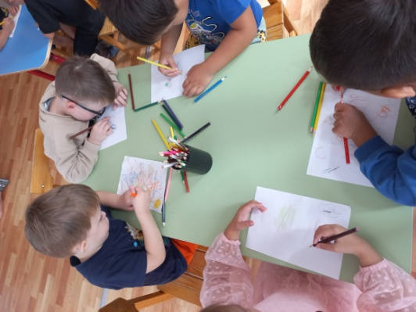 Рисование «Золотая осень»

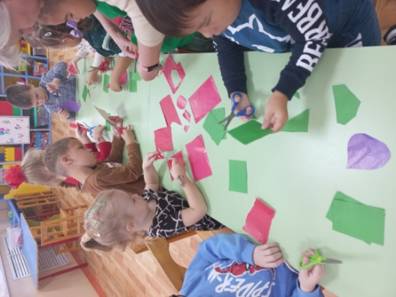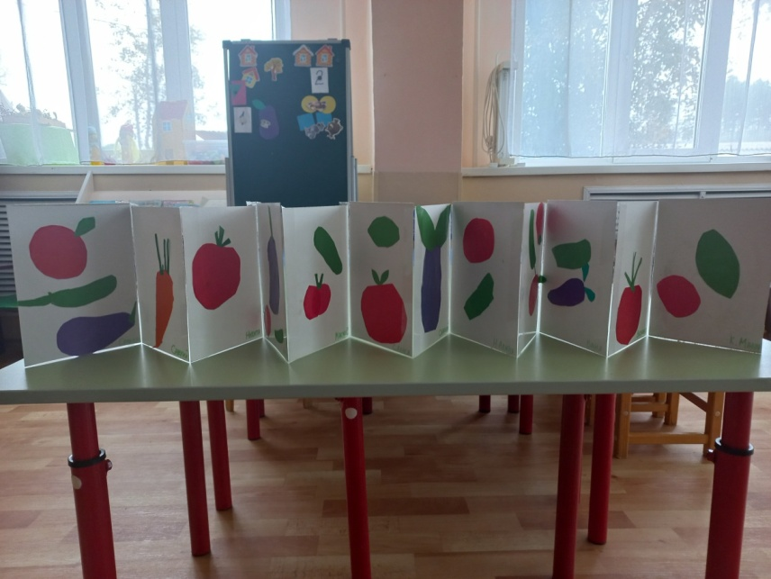

аппликация «Ширма с овощами»

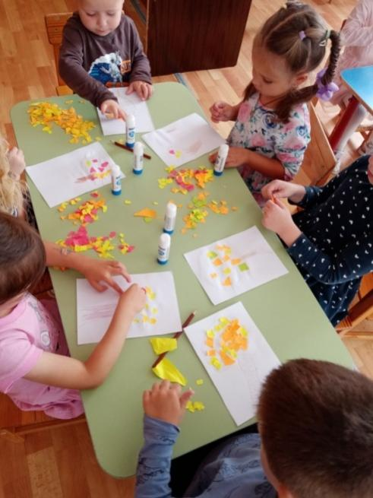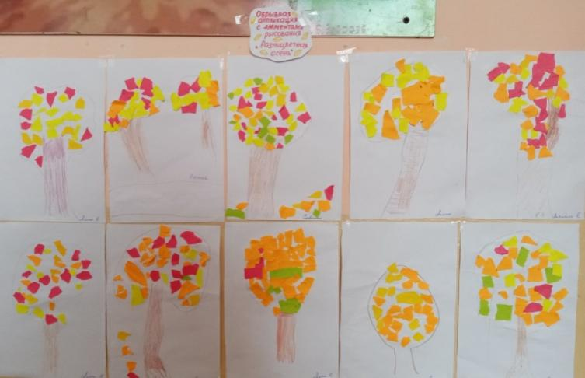

Обрывная аппликация с элементами рисования «Разноцветная Осень»

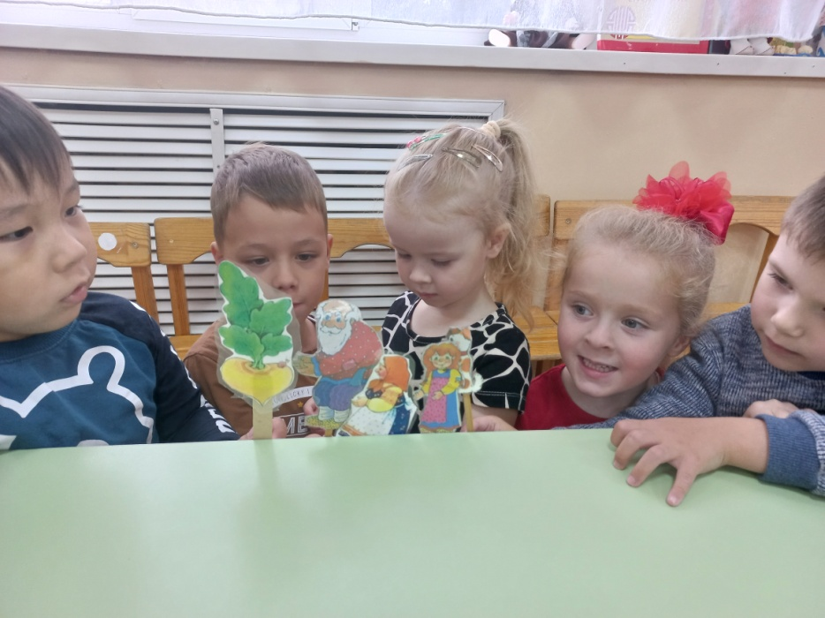

Приложение 2

Конспект ОД «Золотая осень»

Цель: закрепить представления детей о характерных признаках осени и осенних явлениях.

Задачи:

1. Учить детей называть приметы осени, изменения в природе.

2. Продолжать развивать память, внимание, мышление через игры и игровые упражнения.

3. Воспитывать любовь к природе, заботливое отношение к животным.

Предварительная работа: наблюдения за живой и неживой природой.

Ход ОД:

Воспитатель:- Добрый день! Сядьте по удобнее. Мы отправляемся в путешествие.Ребята, посмотрите вокруг. Что вы видите? Что необычного вы увидели в нашей группе? (ответы детей)

-Да, наша группа украшена листьями. А где мы взяли эти листья?

Листья с веток облетают,

Птицы к югу улетают.

«Что за время года?» — спросим.

Нам ответят: Это… (осень)

Мы украсили нашу группу листочками, потому, что на улице осень и наше занятие об осени и называется: «Золотая Осень».

А теперь давайте отгадаем загадки и узнаем признаки осени.

Листья в воздухе кружатся,

Тихо на траву ложатся.

Сбрасывает листья сад —

Это просто (листопад)

Стало ночью холодать,

Стали лужи замерзать.

А на травке — бархат синий.

Это что такое? (Иней)

Ветер тучу позовет,

Туча по небу плывет.

И поверх садов и рощ

Моросит холодный. (дождь)

Стало хмуро за окном,

Дождик просится к нам в дом.

В доме сухо, а снаружи

Появились всюду (лужи)

В сером небе низко

Тучи ходят близко,

Закрывают горизонт,

Будет дождь

Мы взяли (зонт)

Лист осенний долго кружит,

И его Варвара сушит.

А потом мы вместе с Варей

Дома делаем (гербарий)

Игра: «Осенью» (с мячом).

Воспитатель:- Ребята, я предлагаю вам игру с мячом, которая называется «Осенью».Кому я брошу мяч, тот отвечает на вопрос, а за правильный ответ я вам дам осенний лист.

-Листья осенью (что делают) — Листья осенью желтеют, опадают

-Дождь осенью — Дождь осенью моросит, идет и т. д.

-Урожай осенью — Урожай осенью убирают.

-Птицы осенью — Птицы осенью улетают.

-Деревья осенью — Деревья осенью роняют листья.

-Звери осенью — Звери осенью готовятся к зиме, меняют шубки.

- Молодцы, правильно ответили на вопросы, а теперь мы будем играть с нашими листочками.

Физминутка.

Дети с листочками в руках стоят в кругу и вместе с педагогом произносят стихотворение.

Мы — осенние листочки. (Машем головой вправо-влево.)

Мы на веточках сидели. (Медленно поднимаем руки вверх, затем плавно опускаем вниз.)

Дунул ветер – мы цепочкой (Дети поворачиваются в сторону водящего.)

Друг за другом полетели. (Бегаем по комнате за водящим на носочках.)

Полетели, полетели,

И на землю сели. (Присаживаемся на корточки.)

Ветер снова набежал (Встаем на носочки, тянемся вверх руками.)

И листочки все поднял,

Повертел их, покрутил, (Кружимся вокруг себя на месте.)

И на землю опустил. (Снова садимся на корточки.)

- Молодцы! А теперь давайте соберём наши красивые листочки в букет и поставим в нашу вазу.

- Из нашего занятия я поняла, что осень вам нравиться.

(Стук в дверь, входит Осень)

Осень:

Лес разделся,

Неба просинь,

Это время года — …(осень)

- Ребята, давайте прочитаем стихи, которые мы приготовили для Осени. (Читают стихи про Осень).

Осень:- Спасибо большое! Мне было очень приятно. Но сейчас мне необходимо идти, ведь я еще не все дела сделала. (Осень прощается с детьми и уходит).

Воспитатель:- Ребята, наше занятие подходить к концу. Давайте вспомним, как называется наше занятие. Что нового вы узнали сегодня на занятии?

(ответы детей)

- Давайте понаблюдаем об изменениях на прогулке.

Приложение 3

Консультации для родителей ***«Чем можно занять ребенка на прогулке осенью?»***

**– Что такое осень?**

Как сделать так, чтобы осенняя прогулка стала для детей интересной и познавательной? Чем можно занять ребёнка на прогулке осенью?

Осень переходный сезон, в это время природа очень быстро меняется. Сначала появляются яркие краски, потом листва с деревьев опадает, и они становятся серыми и унылыми. Температура воздуха понижается, и ребенок понимает, что на улице с каждым днем становится все холоднее. Одежда становится объемной, тяжелой и не очень удобной. Но именно в это время года легко привлечь внимание детей к природе, заинтересовать их и показать, как устроена жизнь.

«Гербарий» Одно из интереснейших занятий в это время года — сборка гербария, изготовления поделок из природного материала.

Каждый сезон для малышей наступает как будто впервые. Поэтому важно дать им возможность на своем опыте усвоить понятие времени года. Это ляжет в основу стройной картины мира. К счастью, решить такую задачу совсем не сложно.

**Наблюдение во дворе.**

Оглянемся вокруг и задумаемся – что изменилось в привычной картинке с приходом осени? Пусть во дворе растёт одно – единственное дерево – и оно может стать замечательным пособием. Подходите к нему раз в несколько дней – рассматривайте и трогайте листики. Качаясь на качелях, можно «полететь вместе с птичками» в теплые края. И полюбоваться цветом осеннего неба. В песочнице – потрогать прохладный песок и обратить внимание на теплую одежду приятелей. А потом вместе с ними отправиться на поиски тонких корочек льда. Если подержать в руке это прозрачное хрупкое чудо, кроха увидит и почувствует. Как холодное стёклышко льдинки на глазах превращается в тёплую капельку. Вот так фокус.

**Прогулка в парке.**

Здесь можно любоваться красками осени. Вдыхать её неповторимый аромат!

Отправляйтесь на прогулку в парк или лесок почаще – и в погожие деньки листопада, и в пасмурные дни. «Волшебная природа». Это занятие заключается в том, чтобы просто гулять, наблюдая, прислушиваясь к звукам вокруг: к шуршанию листвы под ногами, щебетанию птиц. Вспомните во время прогулки об осенних признаках, и, может быть, вы увидите летающую паутинку или много ягод рябины на деревьях.

**Приметы осени:**

– белки делают большой запас на зиму — жди зимой сильных морозов.

-много рябины уродилось — значит, осень дождливая будет, а зима морозная.

-высоко птицы перелетные летят — холода уже близко.

-если листва с деревьев опала очень быстро, то зима будет холодной.

-листва с берез опадает неравномерно — долго снега не будет.

-кошка мордочку прячет, хвостиком прикрывает — к похолоданию.

Где ещё встретишь столько интереснейших объектов для исследования! Да ещё всё это можно потрогать, пощупать, понюхать. Давайте малышу полную свободу.

Вас беспокоит состояние одежды после прогулки? Прихватите с собой запасной, попроще. И позвольте ребёнку веселиться в своё удовольствие: ползать по земле, забираться на деревья, собирать охапки опавших листьев и зарываться в них с головой!

В разных уголках парка можно наблюдать многоликость пейзажей и растений. Сегодня вы полюбуйтесь раскидистым клёном и соберёте под ним нарядный букет. Завтра добавите в композицию веточки рябины. Дуб по праву займёт почётное место в прогулках. Обнаружив под ним однажды гладкий жёлудь, да ещё с симпатичной шляпкой.

**Беседа.**

Как сделать прогулку ещё полезнее для развития ребёнка?

Обращайте внимание на отдельные элементы окружающего мира. Возьмите в руку листик, посадите на ладонь божью коровку, проведите ручкой малыша по коре дерева.

Проговаривайте всё, что вы рассматриваете, отмечайте словами признаки и свойства. «Вот листик клёна. Широкий резной, похож на твою ладошку. Этот- желтый. А вот – красный».

Развивать музыкальные способности, эстетический вкус, умение проявлять эмоциональную отзывчивость на музыку, развивать творчество и креативность.

Побуждать выражать свои впечатления от прослушивания классических произведении в творческой деятельности, исполнительском искусстве, речевой деятельности.

Фотографируйте своё чадо на роскошном фоне, не забывайте снимать и всё вокруг. Такие фотографии помогут оживить в памяти недавнюю прогулку и закрепить впечатления.

**Заготовка природного материала.**

Собирать природный материал можно круглый год, так как у каждого времени года есть свои прелести. Особенно богатую палитру красок дает осень, золотыми и багряными листьями осенних деревьев. Заготовленный природный материал можно использовать в творческих работах. Для сбора природного материала можно использовать любую встречу с природой. Чем разнообразнее собранный материал, тем легче будет с ним работать. А вот листья можно использовать в аппликации, придавая ей различных оттенков или в качестве фона. Шишки еловые и сосновые можно использовать в работе с пластилином, делая разнообразных лесных зверюшек. Собранные сухие корни, ветки, шишки, сучки имеют причудливую форму. Можно предложить детям ответить на вопросы:

«На что похоже? Что напоминает?» Это побуждает ребят сравнивать их, вспоминать знакомых сказочных героев, внимательно вглядываться в материал, фантазировать, продумывать заранее, что из него можно будет сделать, какую создать композицию (с участием человечков, зверей, птиц, рыб и т. п.).

Старайтесь начинать каждое утро с улыбки и хорошего настроения, тогда и Вам, и Вашим детям осенняя депрессия не страшна!